В Москве состоялось очередное заседание ВКС
15.10.2021
14 октября в Москве состоялось 38-е заседание Всемирного координационного совета российских соотечественников (ВКС, ВКСРС). Это последнее заседание состава ВКС 2018-2021 гг., в нем также приняли участие кандидаты в состав Совета на 2021-2024 гг.
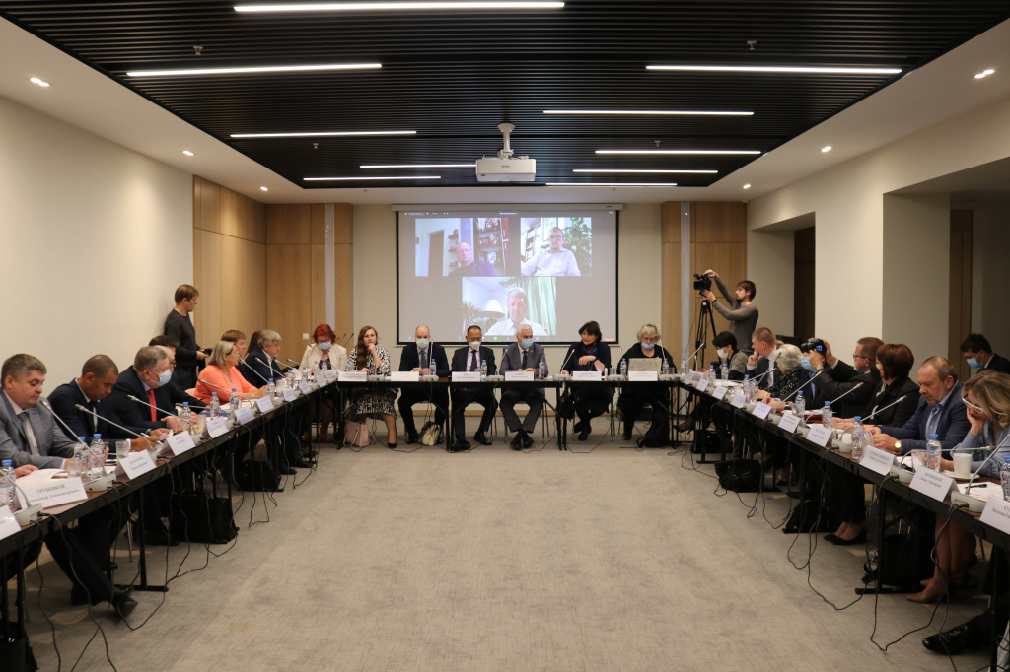
Встречу, которая прошла накануне VII Всемирного конгресса соотечественников в смешанном очно-заочном формате, по видеосвязи открыл председатель ВКС Михаил Дроздов (Китай). Он выразил слова благодарности созыву ВКС, которому пришлось работать в сложных условиях
Как отметил директор Департамента по работе с соотечественниками (ДРС) МИД России Александр Нуризаде, нынешняя встреча соотечественников со всего мира в Москве - сама по себе является «огромным событием». Он отметил, что эта работа в период тотального локдауна продолжалась благодаря информационным технологиям. Однако, подчеркнул дипломат, встречи «вживую» крайне важны для организации эффективного взаимодействия.
Заседание провел заместитель председателя ВКС Дюк Мишель Нгебана (Республика Конго).
Члены ВКСРС рассмотрели вопросы, связанные с подготовкой к VII Всемирному конгрессу российских соотечественников и заслушали доклады по основным вопросам проведения его секций.
Доклад о предстоящей секции «Защита прав и законных интересов соотечественников» представил кандидат в члены ВКС Евгений Бакланов (Украина). В секции примут участие сенаторы, представители МИД России, Фонда поддержки и защиты прав соотечественников за рубежом, Россотрудничества, аппарата Уполномоченного по правам человека в РФ, Международной ассоциации русскоязычных адвокатов, МВД России. Как отметил Евгений Бакланов, соотечественники направили множество предложений по работе правозащитной секции.
Заместитель директора ДРС МИД России Владимир Андреев пригласил соотечественников активно подключиться к обсуждению вопросов, связанных с правозащитной тематикой и пообещал, что все замечания, высказанные в ходе секции, будут учтены в итоговых документах.
Доклад о предстоящей секции «Роль русского языка в консолидации общины» представил заместитель директора ДРС МИД России Андрей Ланчиков. В секции примут участие представители ряда профильных ведомств и образовательных учреждений, которые занимаются продвижением русского языка за рубежом. В частности, это Московский государственный педагогический университет, Институт имени А.С.Пушкина и другие. Член ВКС Лариса Юрченко (Германия) рассказала о работе экспертного совета, который подготовил проект рекомендаций секции.
О секции «СМИ Русского зарубежья в эпоху цифровизации» рассказала член ВКС Сильвана Ярмолюк (Аргентина). По ее словам, подготовка к этой встрече велась экспертами из числа проживающих за рубежом российских соотечественников целый год. Секция состоится в пресс-центре МИА «Россия сегодня».
Заместитель Департамента информации и печати МИД России Иван Нечаев добавил, что внешнеполитическое ведомство постаралось максимально отреагировать на все поступившие от СМИ соотечественников просьбы и предложения.
Член ВКСРС Олег Сотниченко (Великобритания) рассказал о предстоящей секции «Современные технологии и воспитание молодежи». Проект рекомендаций секции был разработан соотечественника совместно с Росмолодежью и Ресурсным молодежным центром, в него также вошли те предложения, которые были высказаны на состоявшихся форумах молодых российских соотечественников.
Доклад о предстоящей секции «Роль соотечественников в экономическом сотрудничестве регионов России с зарубежными странами» представил член ВКСРС Игорь Егоров (ОАЭ). В секции примут участие порядка 85 делегатов Всемирного конгресса и более 40 гостей с российской стороны, в числе которых представители российских регионов и ряда заинтересованных организаций. Игорь Егоров отметил, что в рамках подготовки секции экспертной группой соотечественников было проведено множество заседаний в онлайн-формате.
Член ВКС Леонид Литинецкий (Израиль) от имени министра обороны Израиля Бениамина Ганца вручил памятные юбилейные медали «75 лет Победы над нацистской Германией» Александру Нуризаде, бывшему директору ДРС МИД России Олегу Мальгинову, Андрею Ланчикову и Алексею Роскошному. Российские дипломаты награждены за вклад в увековечивание памяти жертв нацизма.
С отчетным докладом выступил председатель ВКС Михаил Дроздов. Он рассказал о работе состава Совета 2018-2021 гг. За три года было проведено 7 заседаний ВКСРС, из них три - в очном формате, три - в формате онлайн. Нынешнее, 38-е заседание, прошло в смешанном очно-заочном формате. Стали постоянными онлайн-заседания рабочих групп и онлайн-совещания.
Михаил Дроздов напомнил, что Всемирный совет принимал участие в реализации идеи включить упоминание о соотечественниках в проект обновленной Конституции РФ, а также об инициированной Советом акции «Бессмертный полк – без границ!», которая прошла в онлайн-формате в 2020 году, в самый разгар пандемии.
Председатель ВКСРС проинформировал о договоренности с сенатором Андреем Климовым об активизации взаимодействия проживающих за рубежом соотечественников и российских парламентариев. Планируется, что за рядом депутатов в обновленной Госдуме будут закреплены функции взаимодействия с соотечественниками за рубежом.
Участники заседания обсудили проект итоговой резолюции Всемирного Конгресса и утвердили проект положения о Региональном координационном совете (РКС) российских соотечественников.
Новый состав ВКСРС на 2021-2024 гг. будет утвержден VII Всемирным конгрессом российских соотечественников.
Напомним, что VII Всемирный конгресс начал работу сегодня в Москве. В форуме принимают участие около 400 делегатов из 102 стран, руководители федеральных органов власти, представители ряда регионов России. В торжественном и пленарном заседании конгресса участвуют представители Московского Дома соотечественника (МДС).
16 октября работа форума продолжится по секциям, в работе которых также примут участие сотрудники МДС.

Адрес страницы: http://mosds.mos.ru/presscenter/news/detail/10328333.html
ГКУ города Москвы «Центр гуманитарного и делового сотрудничества с соотечественниками за рубежом - Московский дом соотечественника»

